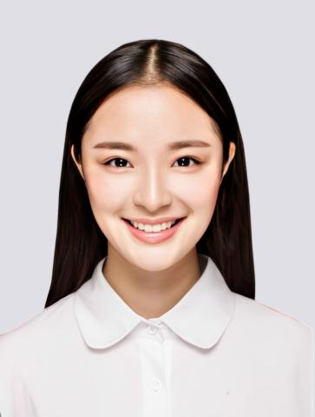
姓名：xxx 求职意向：平面设计
教 育 背 景
2010—2014 湖北工业大学 平面设计专业 本科

2019/07-2020/01 东莞囯杨打印耗材有限公司 平面设计
工作描述：
负责游乐园，各馆平面图设计

2019/07-2020/01 深圳大霞教育科技有限公司-东莞国扬打印耗材有限公司 平面设计
工作描述：
1. 游乐园各个主题馆平面图设计（火车馆，汽车馆，恐龙馆，音乐馆等等）；
2. 怀子，枕头热转印图制作。

2014/10-至今 东莞六核沐网络科技有限公司 设计主管
工作描述：
1. 负责公司商城网站设计，宣传资料，UI界面等平面设计工作，活动专题整体风格及质量的把控、设计制作及印刷的跟进；
2. 根据需求带领公司设计团队，以及各部门的配合，进行设计完成各项活动方案；
3. 主导设计组完成设计文案的实施，每周以及每月工作安排；
4. 参与创意活动的研讨和制定，准确把活动方案按需求完成；
5. 协助其它部门完成各项活动设计相关的工作；
6. 线下实体店：便利店开业物料，开业海报，POP吊旗，日常活动宣传；
7. 公司活动H5。

2013/11-2014/07 东莞市悦和置业有限公司 文案/平面设计师
工作描述：
1. 主要负责平面设计师。主要负责义乌小商品城户外广告、商城POP、宣传单DM、楼体广告、公司内刊、T牌广告、产品摄影、活动执行、微信公众号数据统计（图文组合、活动广告宣传等），APP平台活动图片（公司外宣资料组合，产品广告）；
2. 参加公司活动T台走秀、公司活动礼仪小姐等等。
工 作 经 历

个人证书
电话：2134567890
邮箱：1234@qq.com
微信：1234567891
QQ：122345678

个人信息
性别：男
籍贯：湖北武汉
出生：1990.10.22
地址：广东广州海珠
联系方式
自 我 评 价
自我评价：本人性格温和，喜爱平面设计，承受能力强，善于沟通，有良好的团队精神去完成大型的项目设计!
职业技能：熟练平面软件，能独立完成宣传单设计、海报设计、画册设计、广告牌设计! 易企秀！APP首页界面设计，活动专题

大学英语CET6、全国计算机二级（Office）、C1机动车驾驶证。

